M13 | Advance Organizer  UE „Blicke hinter den Vorhang“ | GS | M. Steinkühler
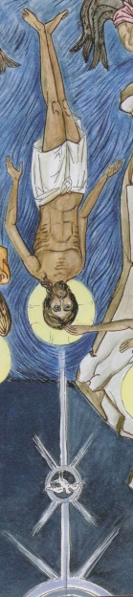
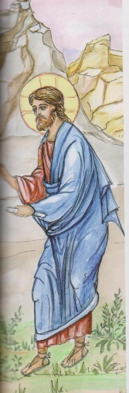

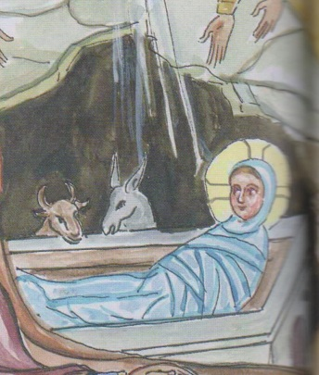

Bilder aus: Kapetanakou-Xynopoulou, Martha: Die Bibel in kurzen Erzählungen. Wien: Österreichische Bibelgesellschaft, 2009

